Конспект к теме: Анатомия и физиология кровообращения. Строение сердца, кровеносных сосудов, функции. Подсчет пульса
К системе кровообращения (или сердечно-сосудистой системе) относятся: сердце и кровеносные, а также лимфатические сосуды.
Физиология кровообращения или функции этой системы - снабжении кровью органов и тканей и изъятие СО» и продуктов обмена, доставка венозной крови к сердцу, а затем в легкие на газообмен. Кровь непрерывно движется по замкнутой системе кровообращения.
Сердце представляет собой биологический насос, благодаря работе которого кровь движется по системе сосудов большого и малого кругов кровообращения. Каждую минуту сердце перекачивает в кровеносную систему около 6 л крови, в сутки — свыше 8 тыс. л, в течение жизни (при средней продолжительности — 70 лет) — почти 175 млн. л крови.

Строение сердца
Сердце весит около 300 г и по форме напоминает грейпфрут (Рисунок 1); имеет две половины: левую- там артер.кровь и правую- венозная, которые в норме не сообщаются друг с другом. Поперечная перегородка делит сердце на 4 камеры: два предсердия, два желудочка четыре клапана;.
Сердце покрыто плотной фиброзной оболочкой - перикардом, образующим серозную полость, заполненную небольшим количеством жидкости, что предотвращает трение при его сокращении Наружная оболочка сердца- эпикард, средняя – миокард (поперечно-полосатая сердечная мышечная ткань), лучше миокард выражен у левого желудочка, затем у правого желудочка и далее у предсердий. Внутренняя оболочка сердца- эндокард.. Сердце состоит из двух пар камер - предсердий и желудочков, которые действуют как самостоятельные насосы. Правая половина сердца "прокачивает" венозную, богатую углекислым газом кровь, через легкие; это - малый круг кровообращения. Левая половина выбрасывает насыщенную кислородом кровь, поступившую из легких, в большой круг кровообращения.

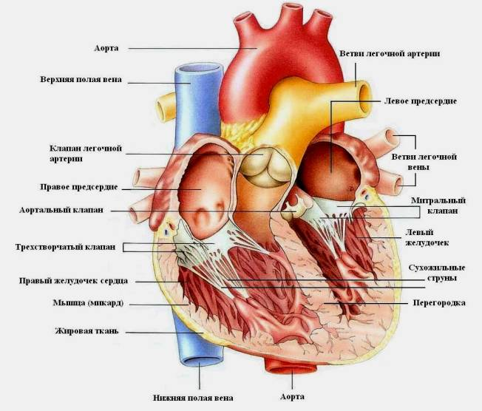
Рисунок 1.

Венозная кровь из верхней и нижней полых вен попадает в правое предсердие. Четыре легочные вены доставляют артериальную кровь в левое предсердие.
В работе сердца важную роль играют клапаны, их у сердца 4.Атриовентрикулярные клапаны ( между предсердиями и желудочками) имеют особые сосочковые мышцы и тонкие сухожильные нити, закрепленные на концах заостренных краев клапанов. В левой половине сердца двухстворчатый клапан, в правой трехстворчатый клапан. Сосочковые мышцы и тонкие сухожильные нити фиксируют клапаны и предотвращают их "проваливание" (пролапс) обратно в предсердия во время систолы желудочков.
Другие два клапаны расположены на выходе из левого желудочка в аорту и из правого желудочка в легочный ствол.
Функция клапанов: препятствуют обратному движению крови!

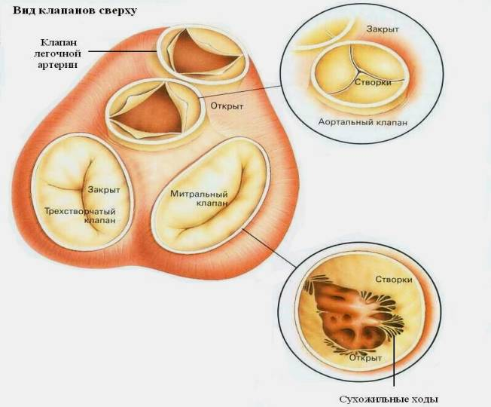
Рисунок 2.

Сердце находится в грудной клетке позади грудины.Оно закреплено на центральной связке мышцы диафрагмы. С обеих сторон расположено по одному легкому. Сверху находятся главные кровеносные сосуды и место разделения трахеи на два главных бронха.

Система автоматизма сердца
Как известно сердце способно сокращаться или работать вне организма, т.е. изолированно. Правда это оно может выполнять непродолжительное время. При создании нормальных условий (питание и кислород) для его работы оно может сокращаться почти до бесконечности. Такая способность сердца связана с особым строением и обменом веществ. В сердце различают рабочую мускулатуру, представленную поперечнополосатой мышцей и специальную, ткань, в которой возникает и проводится возбуждение.
Специальная ткань состоит из малодифференцированных мышечных волокон, ИМЕЮЩИХ СОЕДИНЕНИЯ МЕЖДУ СОБОЙ – НЕКСУСЫ ДЛЯ РАСПРОСТРАНЕНИЯ ВОЗБУЖДЕНИЯ ПО ВСЕМУ МИОКАРДУ ИЗ УЗЕЛКА КЛЕТОК В ПРАВОМ ПРЕДСЕРДИИ. Это обеспечивает синхронное сокращение всех камер сердца.

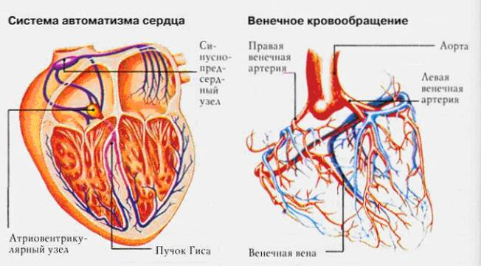
Рисунок 3.

У сердца есть собственные сосуды – венечные или коронарные, они и питают сердце.

Сокращение сердца (сердечный цикл)
В работе сердца выделяют систолу(сокращение) и диастолу( расслабление).В норме весь серд.цикл составляет 0,8сек., при этом на систолу предсердий идет 0,1сек., тогда створчатые клапаны открываются , полулунные закрываются. Затем идет систола желудочков, она составляет 0,3 сек, при этом полулунные клапаны открываются, створчатые закрываются. Далее идет общая диастола, она длится тоже 0,4 сек., при этом створчатые клапаны открыты, этом полулунные клапаны закрыты.
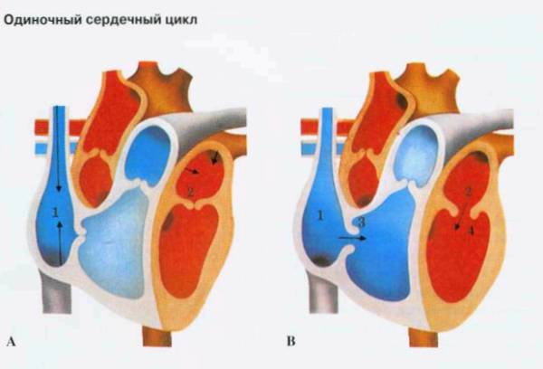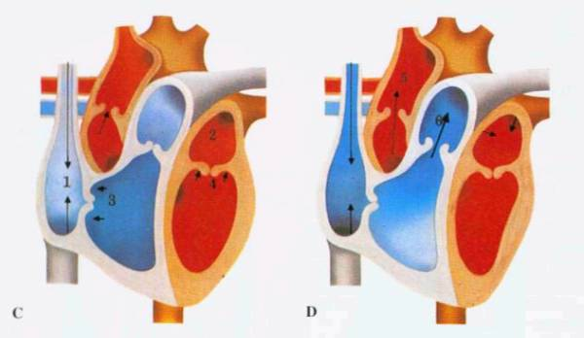

Рисунок 4.

Нарушение нормальной работы серд.цикла ведет к аритмии..
Регуляция деятельности сердца
Частота сердечных сокращений регулируется работой центра серд.-сосуд.системы, расположенном в продолговатом мозге.Это ЦНС. Периферичекая НС в лице вегетативной нервной системы это два отдела :парасимпатический (блуждающие нервы) уменьшают ритм и силу серд.сокращений, а симпатические увеличивают, особенно при физических и эмоциональных нагрузках. Подобное действие на сердце оказывает и гормон надпочечников адреналин. Гуморальная регуляция это хеморецепторы каротидных телец реагирующие на снижение уровня кислорода и повышение углекислого газа в крови, вследствие чего возникает тахикардия.
Пульс – это колебание в периферических сосудах, отходящих от сердца, в результате сокращения сердца. Сердце работает как насос, прокачивая кровь по сосудам. Прощупать пульсацию можно в тех местах, где сосуды (артерии) расположены близко к коже. Определяют чаще пульс в области запястья на руке кончиками трех пальцев или на передней поверхности шеи. Число колебаний подсчитывают за 1 минуту или 30 сек. И умножают на два. В норме пульс у здорового человека состав-ляет 60-80 ударов в минуту. Частота пульса равна частоте сокращения сердца. Чем больше нагрузка на организм, тем пульс увеличивается. Он так же повышается при волнении, страхе, повышенной температуре тела и при болезни человека.
Учащение пульса – это тахикардия, урежение- брадикардия.
У новорожденного пульс - 150-160 уд. в мин. Для сравнения: у птиц 200, у кошек -130, у лошади -35, у слона- 25.

Давление крови

Как и пульс важный показатель здоровья человека.
Артериальное давление измеряется тонометром –спец.прибор.Различают систолическое, или максимальное, давление соответствует выбросу крови в аорту и диастолическое, или минимальное, давление соответствует закрытию аортального клапана и расслаблению желудочков. Эластичность крупных артерий позволяет им пассивно расширяться, а сокращение мышечного слоя - поддерживать поток артериальной крови во время диастолы. Потеря эластичности с возрастом сопровождается повышением давления. Кровяное давление измеряется при помощи сфигмоманометра, в миллиметрах рт. ст. У взрослого здорового человека в расслабленном состоянии, в положении сидя или лежа систолическое давление составляет примерно 120-140 мм рт. ст., а диастолическое - 70-90 мм рт.ст. Если АД ниже 110/70 это называется гипотензия, а если выше 140/90, то гипертензия.

Кровеносные сосуды
Кровь начинает свой путь по организму, выходя из левого желудочка через аорту. На этом этапе кровь богата кислородом, пищей, распавшейся на молекулы, и другими важными веществами, такими, как гормоны.
Артерии уносят кровь от сердца, а вены возвращают ее. Артерии, также как и вены состоят из четырех слоев: защитной фиброзной оболочки; среднего слоя, образованного гладкими мышцами и эластическими волокнами (у крупных артерий она самая толстая); тонкого слоя соединительной ткани и внутреннего клеточного слоя - эндотелия.

Артерии
Кровь в артериях находится под высоким давлением. Наличие эластических волокон позволяет артериям пульсировать - расширяться при каждом ударе сердца и спадаться, когда давление крови падает.

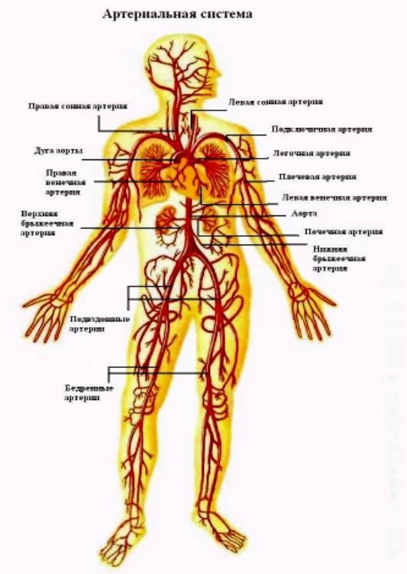Рисунок 5
Крупные артерии разделяются на средние и мелкие (артериолы), стенка которых имеет мышечный слой, иннервируемый вегетативными сосудосуживающими и сосудорасширяющими нервами. Вследствие этого тонус артериол может контролироваться вегетативными нервными центрами, что позволяет управлять потоком крови. Из артерий кровь идет в меньшие по размерам артериолы, которые ведут ко всем органам и тканям организма, в том числе к самому сердцу, а затем разветвляются на широкую сеть капилляров.
В капиллярах кровяные клетки выстраиваются в один ряд, отдавав кислород и другие вещества и забирая двуокись углерода и другие, продукты обмена.
Когда организм отдыхает, кровь стремится течь по так называемым предпочтительным каналам. Ими оказываются капилляры, которые увеличились и превзошли средний размер. Но если какому-нибудь участку организма требуется большее количество кислорода, кровь течет по всем капиллярам этого участка.
Вены и венозная кровь
Попав из артерий в капилляры и пройдя их, кровь вступает в венозную систему (Рисунок 6). Она сначала попадает в очень маленькие сосуды, называемые венулам, которые эквивалентны артериолам.

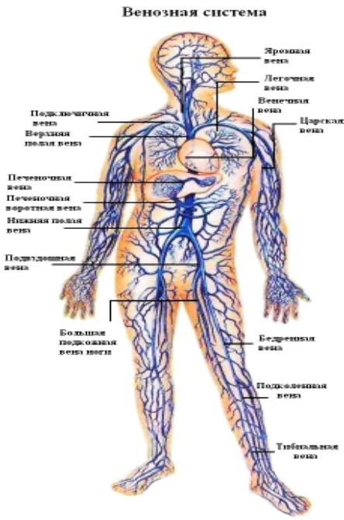
Рисунок 6.
Кровь продолжает свой путь по малым венам и возвращается в сердце по венам, которые достаточно большие и заметны под кожей. Такие вены содержат клапаны, которые препятствуют возвращению крови к тканям. Клапаны имеют форму маленького полумесяца, выступающие в просвет протока, что заставляет кровь течь только в одном направлении. Кровь попадает в венозную систему, пройдя мельчайшие сосуды - капилляры. Через стенки капилляров происходит обмен между кровью и внеклеточной жидкостью. Большая часть тканевой жидкости возвращается в венозные капилляры, а часть поступает в лимфатическое русло. Более крупные венозные сосуды могут сжиматься или расширяться, регулируя поток крови в них (Рисунок 7). Движение вен в значительной степени обусловлено тонусом скелетных мышц, окружающих вены, которые сокращаясь (1) сжимают вены. Пульсация соседствующих с венами артерий (2) имеет эффект насоса.

Полулунные клапаны (3) расположены на одинаковом расстоянии на всем протяжении крупных вен, в основном нижних конечностей, что позволяет крови двигаться только в одном направлении - к сердцу.
Все вены от различных участков организма неизбежно сходятся в два больших кровеносных сосуда, один называется верхней полой веной, другой - нижней полой веной. Верхняя полая вена собирает кровь из головы, рук, шеи; нижняя полая вена получает кровь из нижних отделов, организма. Обе вены отдают кровь в правую сторону сердца, откуда она выталкиваетcя в легочную артерию, (единственная артерия, которая несет кровь, лишенную кислорода). Эта артерия передаст кровь в легкие.

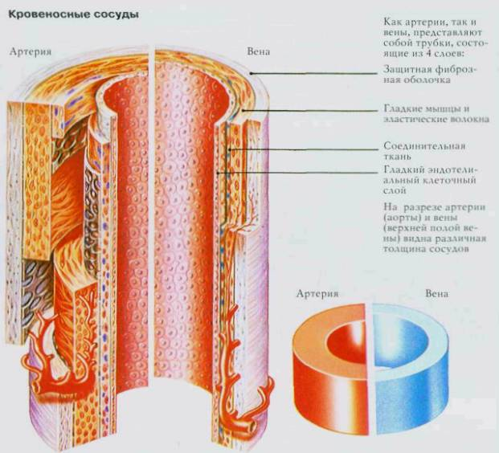
Рисунок 7.

Задание к конспекту

1.Нарисовать схематично сердце, указав его отделы.
2.Указать на схеме какие образования препятствуют обратному току крови в сердце, их виды.
3.Указать какие сосуды выходят из сердца.
4.Написать оболочки сердца по порядку.
5.Как наз-ся сокращение какого-либо отдела сердца?
6.Как наз-ся расслабление какого-либо отдела сердца?
7. Что такое автоматия сердца?
8.Для чего измеряют АД?
9.Как по показателям пульса можно предположить здоров человек или болен?

